Ovládání převíječe folie SP – 0455

Po spuštění se na 3s zobrazí úvodní obrazovka s informací o verzi SW.

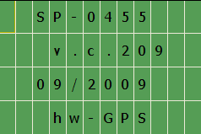
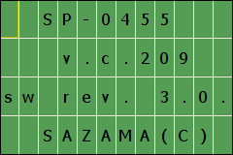

< - 1s - >

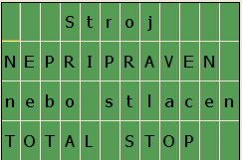
Pokud je stisknut Total STOP nebo není stisknuta příprava je zobrazen tento informační text.

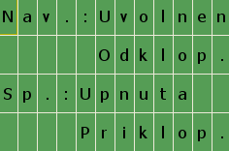
Jakmile je stroj připraven k provozu je zobrazen stav upínačů špulky a návinu. Jestliže jsou špulka i návin upnuté a přiklopené, automaticky dojde ke změně na následující obrazovku

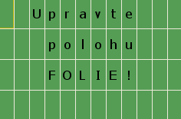
Tato obrazovka je zobrazena v případě, že není zavedena folie, nebo je zavedena nesprávně.

Pokud je folie zavedena v pořádku zobrazí se obrazovka s informací o připravenosti stroje ke startu převíjení a nastaveném návinu. V intervalu 1s se obrazovka přepíná na informaci o již navinuté délce folie. Stiskem F1 na panelu se dá upravit délka návinu (viz. další část).

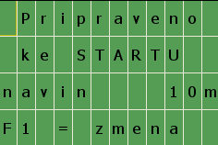
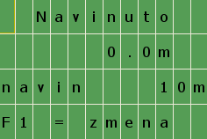

< - 1s - >

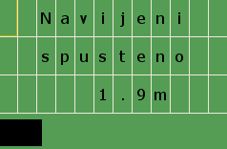
Po spuštění převíječe tlačítkem start je zobrazena informace o navinuté délce. Ve spodní části obrazovky je umístěn bar graf informující o stavu převíjení. Pro jakýkoliv nastavený návin je rozsah grafu přes celou šíři displeje.

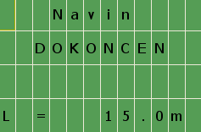
Po dosažení navinuté délky je navíjení ukončeno a zobrazena informace o navinuté délce. Počítadlo navinuté délky je automaticky vynulováno jakmile dojde k odklopení a uvolnění cívky návinu.

Pokud během převíjení dojde vlivem přetržení nebo slepení folie k zastavení stroje, je zobrazena tato informační obrazovka. Po upravení polohy folie, se může pokračovat v převíjení stiskem tlačítka START. Počítadlo délky návinu v tomto případě není vynulováno.
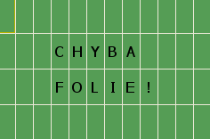

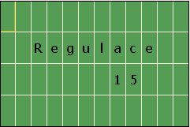
Současným stiskem F2 + ESC + šipka nahoru nebo dolu se dá upravit rychlost odvíjecí špulky pro nastavení optimálního napnutí převíjené folie. Na panelu ze na 1s zobrazí aktualní hodnota regulace. Výchozí hodnota je 15. Uživatelem lze měnit v rozsahu 0 .. 30.

Úprava délky návinu

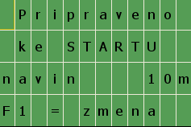
Návin je možno měnit pokud je stroj v klidu a pokud je zobrazena tato obrazovka. Úprava délky návinu se aktivuje stiskem klávesy F1 pod displejem.

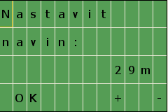
Po stisku F1 se zobrazí tato obrazovka. Návin lze nyní upravit pomocí kláves F3 a F4. Klávesa F3 složí pro zvětšování délky a F4 pro zkracování délky návinu. Jednotlivým stiskem klávesy dojde k úpravě hodnoty o 1m. Delším stiskem se hodnota automaticky zvyšuje o 2m/s. Pokud je klávesa stisknuta nepřetržitě 5s, dojde ke 10x zrychlení změny hodnoty. Po nastavení požadované délky opustíme editační režim stiskem F1.

